**Khởi tạo dự án**

1. **Khởi tạo dự án sử dụng composer**

Dùng composer init

1. **Tiêu chuẩn đặt tên file**

Trong mô hình MVC và tuân thủ PSR-4, các tệp tin PHP cần được đặt tên theo các quy tắc sau:

* **Tên lớp và tên file**: Tên file phải trùng với tên lớp và sử dụng kiểu **PascalCase**. Ví dụ: **HomeController.php** chứa lớp **HomeController**.
* **Namespace**: Sử dụng namespace tương ứng với cấu trúc thư mục. Ví dụ, lớp **HomeController** trong thư mục **app/Controllers** sẽ có **namespace App\Controllers**.

1. **Cài đặt các thư viện: bramus/router, eftec/bladeone, doctrine/dbal, rakit/validation, vlucas/phpdotenv**

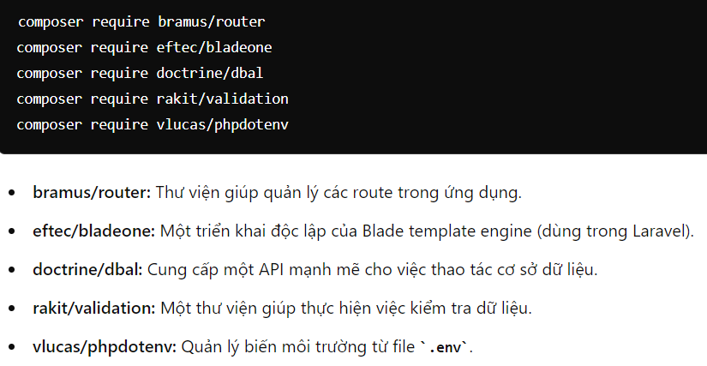

1. Autoload file helpers.php